**วิธีปฏิบัติที่เป็นเลิศ (Best Practices)**

**ชื่อผลงาน การสร้างเสริมกล้ามเนื้อแขนของนักกีฬาวอลเลย์บอลด้วยเครื่อง Rotate Upper**

**ชื่อผู้เสนอผลงาน นางสาวกัญญา จันทเพ็ชร์**

**โรงเรียน โรงเรียนบ่อไร่วิทยาคม สำนักงานเขตพื้นที่การศึกษามัธยมศึกษาเขต ๑๗**

**กลุ่มสาระ กลุ่มสาระสุขศึกษาและพลศึกษา**

**๑. ความเป็นมา**

การออกกำลังกาย คือ การทำกิจกรรมที่ได้ออกแรงหรือเคลื่อนไหวร่างกายซึ่งมีหลากหลายรูปแบบ การออกกำลังกายอย่างสม่ำเสมอก่อให้เกิดผลดีต่อสุขภาพ โดยช่วยจัดระเบียบร่างกายและควบคุมอารมณ์ได้เป็นอย่างดี รวมทั้งเสริมสร้างสมรรถภาพร่างกายด้านต่าง ๆ ได้แก่ ความทนทาน ความแข็งแรง การทรงตัว และความยืดหยุ่น เป็นสิ่งสำคัญในการเล่นกีฬาวอลเลย์บอลเป็นอย่างมาก

จากการจัดการเรียนการสอนในวิชากิจกรรมชุมนุมวอลเลย์บอล พบว่านักเรียนยังขาดความแข็งแรงของกล้ามเนื้อแขน และยังมีกล้ามเนื้อส่วนที่นักเรียนไม่สามารถสร้างเสริมความแข็งแรงได้ จึงจัดทำนวัตกรรม Rotate Upper ขึ้น เพื่อให้นักเรียนได้สร้างเสริมความแข็งแรงในส่วนที่ขาด

**๒. จุดประสงค์และเป้าหมายของการดำเนินงาน**

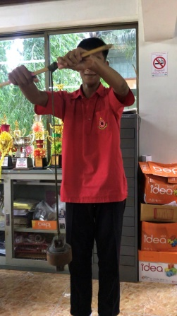 ๑ เพื่อให้นักเรียนได้มีสมรรถภาพทางกายที่แข็งแรงในการเล่นกีฬาวอลเลย์บอล

๒ เพื่อให้นักเรียนเสริมสร้างความแข็งแรงของกล้ามเนื้อแขนในส่วนที่ขาดการออกกำลังกาย

**๓. ขั้นตอนการดำเนินงาน**

**ขั้นเตรียมการ (Plan)**

๑. จัดเตรียมอุปกรณ์การทำนวัตกรรมให้พร้อม

๒. ประชุมกับนักเรียน พร้อมบอกวิธีการปฏิบัติให้ถูกต้อง

**ขั้นดำเนินการ (Do)**

๑. ให้นักเรียนลงมือปฏิบัติจริงตามวิธีการปฏิบัติอย่างเคร่งคัด

๒. นักเรียนสามารถสร้างเสริมกำลังแขนของตนส่งผลไปถึงการเล่นวอลย์บอลและสามารถเป็นตัวแทนของโรงเรียนไปแข่งขันได้

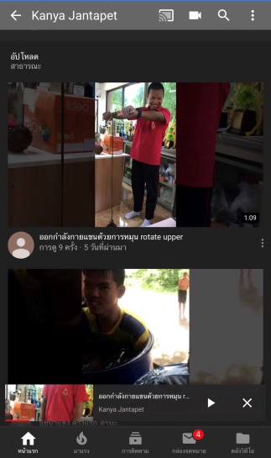 **ขั้นตรวจสอบและประเมินผลการพัฒนา (Check)**

**๑.** ดูผลงานที่ปรากฏจากการเข้าร่วมการแข่งขัน และประเมินผลงาน

**ขั้นสรุปและรายงาน (Action)**

๑. สรุปและอภิปรายปัญหาในการสร้างเสริมกล้ามเนื้อแขน

๒. ปรับปรุงและพัฒนาอย่างต่อเนื่อง

๓. ขั้นประเมินผล ประเมินจากรางวัลที่นักเรียนไปแข่งขันกีฬา

**๔. ผลการดำเนินการ**

นักเรียนสามารถสร้างเสริมกล้ามเนื้อแขนและพัฒนาการในการเล่นกีฬาวอลเลย์บอล รวมถึงทักษะการตบ และการเสิร์ฟลูกมือบนได้ดีมากขึ้น

**๕. ปัจจัยความสำเร็จ**

การจัดการสร้างเสริมกล้ามเนื้อแขนช่วยให้นักเรียนมีความอดทน มีความมานะ มีความเพียรพยายาม ตลอดจนได้รับการสนับสนุนจากผู้บริหารโรงเรียน

**๖. บทเรียนที่ได้รับ**

นักเรียนมีวินัยในตนเอง มีความพยายามไม่ยอมแพ้ มีความมานะอดทน หมั่นฝึกฝน รู้จักจุดที่ตนเองขาด และพัฒนาไปในทางที่ถูกต้อง

**๗. การเผยแพร่ / การได้รับการยอมรับ / รางวัลที่ได้รับ**

๑. มีการเผยแพร่ผ่านทางช่องทางออนไลน์ เช่น ทาง Facebook ทาง Youtube เป็นต้น

๒. นักเรียนได้เข้าร่วมการแข่งขันวอลเลย์บอลระดับจังหวัดและได้รับรางวัลรองชนะเลิศอันดับที่ ๒

